**附： Rory A. Cooper 名誉博士简介**

罗里·库珀教授于1985年和1986年分别在美国California Polytechnic State University获电气工程（信号与系统）专业学士学位和电气与电子工程（计算机控制系统）专业硕士学位，1989年，在美国University of California获电气与计算机工程（生物医学工程方向）专业博士学位。

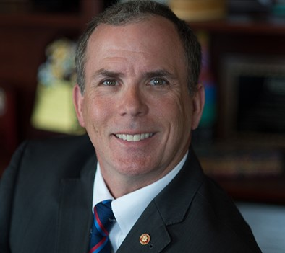

图1. 罗里·库珀教授

罗里·库珀名誉博士是国际康复工程

领域的著名教授。他在康复科学与技术领域从事科学研究与教学工作34年。现任美国匹兹堡大学健康与康复科学学院康复科学与技术系系主任、杰出教授，美国匹兹堡大学生物工程、机械工程、物理医学与康复，以及矫形外科等专业教授，美国卡内基梅隆大学机器人学院和计算机科学技术学院兼职教授。同时，他也是美国退伍军人事务部研发卓越中心的创始理事和康复工程领域资深科学家，是美国匹兹堡和美国卡内基梅隆大学两所大学联合组建的美国国际科学基金会生活质量工程技术研究中心副主席。由于库珀教授的杰出贡献，他被选为北美洲康复工程与辅助技术学会（RESNA）、电气和电子工程师协会（IEEE）、美国医学与生物工程协会（AIMBE）和生物医学工程学会（BMES）会士。被入选进电气与计算机工程师荣誉学会（Eta Kappa Nu）、美国国家工程师荣誉学会（Tau Beta Pi）和美国科学荣誉学会（Sigma Xi）。Cooper博士曾任北美洲康复工程与辅助技术学会（RESNA）主席。Cooper教授在国际康复工程界拥有重要的影响力。他无私地与全世界各地人士分享他渊博的知识。他一直致力于推动世界各国，如中国、韩国、阿拉伯国家、印度、美国，以及欧洲、澳洲等国家和地区的城市自适应运动与娱乐。他与英国、瑞典、荷兰、印度、韩国、日本、墨西哥、哥伦比亚、匈牙利、巴西、中国等国的科学家合作，联合培养了许多国际学生，扩大了康复工程在国际上的影响。迄今为止，Cooper教授的学生共获得了50多项美国国家级科技奖励和国际科技奖励。在过去的20多年里，他一直作为国际坐姿椅研讨会的主办人，以轮椅和坐姿椅适配设计为专题，结合人体各种类型功能障碍，如：运动功能障碍、感觉功能障碍和认知功能障碍等，围绕包括生活自理、运动及娱乐型轮椅及其座具系统设计理念、技术要领和适配方法等方面进行研讨，使国际坐姿椅研讨会成为国际康复工程领域最大型的学术会议，形成了很强的国际影响力和辐射力。

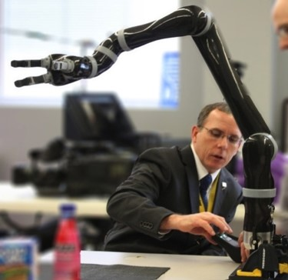

图2. 罗里·库珀与康复机器人

Cooper博士虽脊柱损伤，常年依靠轮椅生活，但他乐观积极，自强不息。1988年在韩国首尔，他获得了国际残奥会轮椅竞赛铜牌。1996年在美国亚特兰大，他担任了国际残奥会科学指导委员会总代表。2008年，他作为美国体育科学家代表团成员，出席了中国北京的国际残奥会。2011年，为了表彰他在公共服务中做出的卓越贡献，以及为残疾人争取权益方面发挥的领导作用，美国退伍军人部授予他Cliff Crase奖。2013年，为了表彰Cooper博士在科技方面的卓越成就，国际残奥委员会授予他残奥科学奖。2014年，他获得HerryViscardi成就奖（该奖项是为了奖励全球帮助残疾人的先行者而设立）。多年来，他担任美国退伍军人事务部义肢及残疾特殊解决方案咨询委员会、美国坐姿椅医疗康复研究国家顾问委员会、儿童健康与人类发展国家协会、美国国防卫生部截肢与骨科委员会，以及美国国家科学院凯克基金脊椎健康指导委员会委员。他一直致力于促进康复工程在世界各地的发展，并扩大康复工程在整个康复，包括康复医学、康复教育、康复咨询、社区康复等领域的影响力。

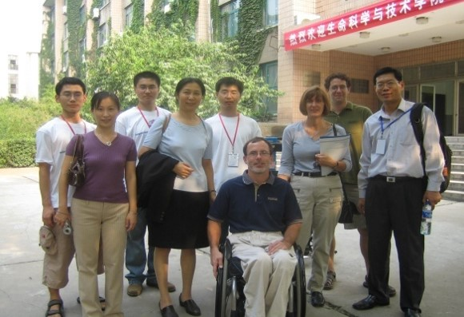

图5. 库珀教授与西安交大师生（2005）

 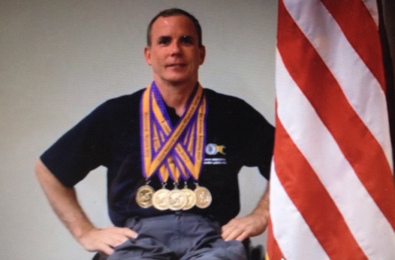

图3. 奥巴马为库珀教授颁奖 图4. 库珀教授获国际国内奖100多项

库珀教授十分重视与中国的合作，早在2005年，他就带领他的学术团队参加国际康复论坛，首先将辅助器具适配服务的国际康复新理念传入中国。近10年来，他凭借自身的亲身经历、在康复工程领域做出的卓越成就以及在国际康复界的影响力，多次来到中国北京、上海、西安等地传播康复工程和辅助技术。他先后被聘为西安交大客座教授和荣誉教授。在其三个任期中，库珀教授协助学校建立了康复科学与技术研究中心、建设《康复工程》精品课程，给学校在康复科学与技术人才培养方面给予了重要指导。2014年，他作为大会主席，主持了在西安召开的亚-太地区坐姿椅与辅助技术研讨会。会议有400多名国内外代表参加。他带领的学术团队结合辅助器具和人体功能评估，在研讨会上作了8个辅具适配的特邀主题报告。专业到位的技术分析、适配技能的详细讲解与传授，以及康复科学与技术专业人员全程双语现场翻译给中国与会代表留下深刻的印象。与会代表深刻地懂得了非适配辅助器具使用造成二次损伤的危害性，学到了如何改进设计，避免二次损伤的技能和方法。Rory A. Cooper博士还被中国香港理工大学、上海交通大学等大学聘为兼职教授。

2016年10月14日，西安交通大学王树国校长为Rory A. Cooper教授颁发名誉博士学位。